ĐẠI HỌC CÔNG NGHỆ TP.HCM (HUTECH)
Thực hành Phân tích thiết kế hướng đối tượng
BÀI 5
QUẢN LÝ HỒ SƠ BỆNH ÁN CỦA BỆNH NHÂN
Họ và tên: Phạm Huy Hoàng…… MSSV: …1250080062…… Lớp: …12_CNPM1…… Nhóm TH: …………… Ngày: …… / …… / ………
1. MÔ TẢ
Một bệnh viện đa khoa quốc tế cần xây dựng phần mềm quản lý bệnh án, dưới đây là thông tin mô tả.
Bệnh nhân lần đầu tiên khám bệnh tại bệnh viện được phát phiếu đăng ký khám bệnh và theo dõi sức khỏe thường xuyên của bệnh viện. Bệnh nhân cần đóng một lệ phí hằng năm cho việc quản lý và khám định kỳ.
Thông tin phiếu đăng ký bao gồm: Họ tên, địa chỉ, ngày sinh, điện thoại liên lạc và một ảnh chụp 3x4… Nhờ thông tin của phiếu đăng ký này và lệ phí đóng một năm, bệnh nhân được phát hồ sơ bệnh án. Thông tin hồ sơ bệnh án bao gồm: Trang bìa ghi Mã hồ sơ để phân biệt các bệnh nhân khác nhau và các thông tin từ phiếu đăng ký. Các trang sau ghi nhận phiếu khám bệnh, thông tin ghi nhận bao gồm: Ngày giờ khám, bác sĩ khám, khoa điều trị, triệu chứng (Nhức đầu, thân nhiệt, huyết áp…), toa thuốc điều trị cho triệu chứng trên và các xét nghiệm cần thiết. Tất cả thông tin trên được phòng chăm sóc và theo dõi khách hàng ghi nhận lại trên máy tính sau khi bệnh nhân làm thủ tục xuất viện và thanh toán viện phí. Thông tin này tiện cho việc theo dõi diễn biến của bệnh, phản ứng phụ do thuốc gây ra cũng như hiệu quả của việc điều trị và trách nhiệm của bác sĩ trong các đợt điều trị.
Mỗi khi bệnh nhân khám bệnh lần sau có thể mang hồ sơ bệnh án theo hoặc chỉ cần báo mã hồ sơ (hoặc các thông tin tìm kiếm khác để lấy ra hồ sơ trong máy tính). Các bác sĩ điều trị lần này có thể biết được lý lịch bệnh án và sức khỏe của bệnh nhân để đưa ra cách điều trị thích hợp nhất.
Các bệnh nhân có hồ sơ bệnh án ngoài việc điều trị bệnh còn có quyền lợi khám sức khỏe định kỳ theo quý mà không phải đóng tiền. Bệnh nhân có thể gọi đến phòng chăm sóc khách hàng để có cuộc hẹn chính xác ngày giờ khám phù hợp với thời gian rảnh của mình. Thông tin các đợt khám sức khỏe cũng được ghi nhận như một lần điều trị nhưng không có bệnh hoặc phát hiện mầm bệnh sớm nhất để phục vụ khách hàng hiệu quả nhất.
Trang 2 / 4
3. BÀI LÀM
Hoạt động nghiệp vụ
Một bệnh viện đa khoa quốc tế cần xây dựng phần mềm quản lý hồ sơ bệnh án để quản lý thông tin đăng ký, lịch sử khám chữa bệnh, lệ phí hằng năm và lịch khám sức khỏe định kỳ của bệnh nhân. Mọi thông tin khám chữa bệnh được lưu để hỗ trợ bác sĩ theo dõi diễn biến sức khỏe và đánh giá hiệu quả điều trị.
- Bệnh nhân lần đầu đến khám cần cung cấp thông tin đăng ký gồm họ tên, địa chỉ, ngày sinh, điện thoại liên lạc và ảnh chụp 3x4. Bệnh nhân đóng lệ phí hằng năm cho việc quản lý và khám định kỳ; theo mô tả, sau khi có thông tin đăng ký và lệ phí năm, bệnh nhân được cấp hồ sơ bệnh án.
- Hồ sơ bệnh án có mã hồ sơ để phân biệt bệnh nhân và lưu thông tin đăng ký. Các trang tiếp theo ghi nhận những lần khám, gồm ngày giờ khám, bác sĩ khám, khoa điều trị, triệu chứng, thân nhiệt, huyết áp, toa thuốc điều trị và các xét nghiệm cần thiết.
- Ở các lần khám sau, bệnh nhân có thể mang hồ sơ giấy hoặc cung cấp mã hồ sơ hay thông tin tìm kiếm khác. Bác sĩ tra cứu hồ sơ cũ để biết lý lịch bệnh án và tình trạng sức khỏe, từ đó lựa chọn hướng điều trị phù hợp.
- Trong một đợt khám/điều trị, bác sĩ ghi nhận thông tin khám và chỉ định xét nghiệm khi cần. Kết quả xét nghiệm được dùng để đánh giá tình trạng bệnh; bác sĩ lập toa thuốc nếu cần thiết. Xét nghiệm và toa thuốc là các phần có thể phát sinh tùy từng lần khám.
- Sau khi bệnh nhân làm thủ tục xuất viện và thanh toán viện phí, phòng chăm sóc và theo dõi khách hàng ghi nhận thông tin lên máy tính. Dữ liệu giúp theo dõi diễn biến bệnh, phản ứng phụ do thuốc, hiệu quả điều trị và trách nhiệm của bác sĩ trong từng đợt điều trị.
- Bệnh nhân đã có hồ sơ bệnh án được hưởng quyền lợi khám sức khỏe định kỳ theo quý mà không phải đóng tiền khám định kỳ. Bệnh nhân gọi phòng chăm sóc khách hàng để thống nhất ngày giờ phù hợp; kết quả mỗi lần khám định kỳ cũng được ghi nhận như một đợt điều trị, kể cả trường hợp không phát hiện bệnh.
- Chưa quy định vai trò cụ thể thu lệ phí, thu viện phí, thực hiện xét nghiệm và ai được phép sửa hồ sơ.
- Chưa xác định một bệnh nhân có thể có nhiều hồ sơ chính hay không; mô hình bên dưới giả định một bệnh nhân có một hồ sơ chính.
- Chưa nói rõ mỗi phiếu khám có tối đa một toa thuốc hay nhiều toa; mô hình mẫu giả định 0..1 toa cho mỗi phiếu khám.
- Chưa nêu quy tắc hủy/đổi lịch, bệnh nhân không đến, bảo mật ảnh và dữ liệu sức khỏe, chữ ký bác sĩ, thời gian lưu trữ và audit log.

Quy tắc nghiệp vụ rút ra
Mã | Quy tắc nghiệp vụ | Căn cứ / mức độ
BR01 | Mã hồ sơ bệnh án phải phân biệt được từng bệnh nhân. | Nêu trực tiếp trong tài liệu.
BR02 | Thông tin phiếu đăng ký gồm họ tên, địa chỉ, ngày sinh, điện thoại và ảnh 3x4. | Nêu trực tiếp trong tài liệu.
BR03 | Bệnh nhân mới cần thông tin đăng ký và lệ phí năm trước khi được cấp hồ sơ theo mô tả. | Nêu trực tiếp trong tài liệu.
BR04 | Lệ phí năm và viện phí của đợt điều trị là hai khoản khác nhau. | Suy ra từ hai mục đích thanh toán khác nhau; cần tách dữ liệu.
BR05 | Bệnh án lưu được nhiều đợt khám/điều trị, gồm bác sĩ, khoa, triệu chứng, toa thuốc và xét nghiệm. | Nêu trực tiếp về nội dung, bội số là đề xuất mô hình.
BR06 | Bệnh nhân có hồ sơ được hưởng khám sức khỏe định kỳ theo quý không thu tiền khám định kỳ. | Nêu trực tiếp; quy tắc “mỗi quý tối đa một lần” nên được xác nhận.
BR07 | Thông tin điều trị được cập nhật sau thủ tục xuất viện và thanh toán viện phí. | Nêu trực tiếp; cần xác nhận có lưu bản nháp trước thời điểm này hay không.
BR08 | Mỗi bệnh nhân chỉ có một hồ sơ bệnh án chính; mỗi năm chỉ ghi nhận một khoản lệ phí hợp lệ. | Giả định thiết kế đề xuất để tránh trùng; tài liệu không mô tả ràng buộc kỹ thuật.
BR09 | Một phiếu khám có thể có nhiều chỉ định xét nghiệm; toa thuốc có thể không cần lập nếu bác sĩ không chỉ định. | Giả định thiết kế hợp lý; cần xác nhận với nghiệp vụ bệnh viện.

XÁC ĐỊNH CLASS VÀ ID
Class | ID/PK | FK | Thuộc tính chính / ghi chú
BenhNhan | MaBN (PK) | — | HoTen, DiaChi, NgaySinh, DienThoai, Anh3x4. Dữ liệu lấy từ phiếu đăng ký.
LePhiNam | MaLePhi (PK) | MaBN (FK) | NamApDung, NgayDong, SoTien, TrangThai. Đề xuất ràng buộc UNIQUE(MaBN, NamApDung).
HoSoBenhAn | MaHS (PK) | MaBN (FK, UNIQUE) | NgayLap, TrangThai. Mã hồ sơ là mã tìm kiếm/chìa khóa phân biệt bệnh án.
DotDieuTri | MaDT (PK) | MaHS, MaNVNhap (FK) | LoaiDot (điều trị/khám định kỳ), NgayBatDau, NgayKetThuc, NgayXuatVien, KetQuaTongKet, TrangThai.
PhieuKham | MaPK (PK) | MaDT, MaBS, MaKhoa (FK) | NgayGioKham, TrieuChung, ThanNhiet, HuyetAp. Có thể mở rộng các chỉ số sinh hiệu.
BacSi | MaBS (PK) | — | HoTen, ChuyenKhoa. Bác sĩ khám/điều trị là actor được nêu trực tiếp.
KhoaDieuTri | MaKhoa (PK) | — | TenKhoa. Khoa điều trị được nêu trong dữ liệu phiếu khám.
XetNghiem | MaXN (PK) | MaPK (FK) | TenXetNghiem, NgayChiDinh, NgayThucHien, KetQua, TrangThai.
ToaThuoc | MaToa (PK) | MaPK (FK) | NgayKe, LoiDan. Mô hình mẫu giả định mỗi phiếu khám có tối đa một toa.
Thuoc | MaThuoc (PK) | — | TenThuoc, DonVi. Danh mục thuốc là phần mở rộng đề xuất để quản lý toa chi tiết.
ChiTietToaThuoc | (MaToa, MaThuoc) (PK kép) | MaToa, MaThuoc (FK) | LieuDung, CachDung, SoLuong, SoNgay. Bảng kết hợp giữa toa thuốc và thuốc.
LichKhamDinhKy | MaLich (PK) | MaHS, MaNVDatLich (FK) | NgayDat, NgayGioHen, TrangThai. Lịch được tạo bởi nhân viên chăm sóc khách hàng.
NhanVienCSKH | MaNV (PK) | — | HoTen, DienThoai. Vai trò chăm sóc khách hàng được nêu trực tiếp; thuộc tính là đề xuất.
HoaDonVienPhi | MaHD (PK) | MaDT (FK, UNIQUE) | NgayLap, TongTien, TrangThai. Tách biệt với lệ phí hằng năm.
ThanhToanVienPhi | MaTT (PK) | MaHD (FK) | NgayThanhToan, SoTien, PhuongThuc, TrangThai. Vai trò thu viện phí chưa được tài liệu nêu tên.

ASSOCIATION / MULTIPLICITY
Cặp lớp | Multiplicity | Ý nghĩa | Ghi chú
Bệnh nhân — Hồ sơ bệnh án | 1 — 1 | Một hồ sơ chính thuộc một bệnh nhân; một bệnh nhân có một hồ sơ chính. | Giả định thiết kế để tránh trùng hồ sơ.
Bệnh nhân — Lệ phí năm | 1 — 0..* | Một bệnh nhân có nhiều bản ghi lệ phí theo các năm; mỗi bản ghi thuộc một bệnh nhân. | UNIQUE(MaBN, NamApDung) được đề xuất.
Hồ sơ bệnh án — Đợt điều trị | 1 — 0..* | Một hồ sơ có nhiều lần khám/điều trị; mỗi đợt thuộc một hồ sơ. | Phù hợp với lưu lịch sử.
Đợt điều trị — Phiếu khám | 1 — 1..* | Một đợt có ít nhất một phiếu khám; phiếu khám thuộc một đợt. | Giả định nghiệp vụ.
Bác sĩ — Phiếu khám | 1 — 0..* | Mỗi phiếu khám do một bác sĩ phụ trách; bác sĩ có thể lập nhiều phiếu. | Theo trường “bác sĩ khám”.
Khoa điều trị — Phiếu khám | 1 — 0..* | Mỗi phiếu thuộc một khoa; một khoa tiếp nhận nhiều phiếu. | Theo trường “khoa điều trị”.
Phiếu khám — Xét nghiệm | 1 — 0..* | Phiếu khám có thể không có hoặc có nhiều xét nghiệm; mỗi bản ghi xét nghiệm gắn một phiếu. | Theo “các xét nghiệm cần thiết”.
Phiếu khám — Toa thuốc | 1 — 0..1 | Phiếu khám có thể không có toa hoặc có một toa. | Giả định; nếu thực tế cho nhiều toa thì đổi thành 0..*.
Toa thuốc — Chi tiết toa thuốc | 1 — 1..* | Một toa có một hoặc nhiều dòng thuốc. | Mô hình dữ liệu đề xuất.
Thuốc — Chi tiết toa thuốc | 1 — 0..* | Một thuốc có thể xuất hiện trong nhiều toa. | Mô hình dữ liệu đề xuất.
Hồ sơ bệnh án — Lịch khám định kỳ | 1 — 0..* | Một hồ sơ có thể có nhiều lịch khám qua các quý. | Theo quyền lợi khám định kỳ.
Nhân viên CSKH — Lịch khám định kỳ | 1 — 0..* | Một nhân viên tạo nhiều lịch; mỗi lịch do một nhân viên phụ trách. | Vai trò nhân viên là nguồn trực tiếp; quan hệ là đề xuất.
Lịch khám — Đợt điều trị | 0..1 — 0..1 | Lịch đã thực hiện có thể liên kết tới một đợt khám; lịch hủy/chưa đến có thể không có đợt. | Giả định để nối lịch với kết quả khám.
Đợt điều trị — Hóa đơn viện phí | 1 — 0..1 | Một đợt có thể có một hóa đơn; hóa đơn gắn một đợt. | Giả định đơn giản hóa; cần xác nhận quy tắc viện phí.
Hóa đơn — Thanh toán | 1 — 0..* | Một hóa đơn có thể có một hoặc nhiều giao dịch thanh toán. | Cho phép thanh toán nhiều lần; nếu bệnh viện chỉ thu một lần có thể siết ràng buộc.
Nhân viên CSKH — Đợt điều trị | 1 — 0..* | Nhân viên ghi nhận nhiều đợt; mỗi đợt được một nhân viên nhập/cập nhật cuối kỳ. | Suy ra từ mô tả phòng CSKH ghi nhận thông tin sau xuất viện.
ACTOR
Actor | Nguồn | Chức năng/quan tâm
Bệnh nhân | Được nêu trực tiếp | Cung cấp thông tin đăng ký; đóng lệ phí năm; cung cấp mã hồ sơ/thông tin tìm kiếm; khám bệnh; gọi đặt lịch; thanh toán viện phí.
Bác sĩ khám/điều trị | Được nêu trực tiếp | Xem bệnh án cũ; khám; ghi triệu chứng, sinh hiệu, khoa; chỉ định xét nghiệm; kê toa; quyết định/đánh giá điều trị.
Nhân viên phòng chăm sóc và theo dõi khách hàng | Được nêu trực tiếp | Ghi nhận/cập nhật thông tin hồ sơ sau xuất viện và thanh toán; nhận yêu cầu và đặt lịch khám định kỳ.
Nhân viên tiếp nhận/thu lệ phí | Vai trò suy ra, tài liệu không gọi tên cụ thể | Nhập thông tin đăng ký, kiểm tra lệ phí và hỗ trợ cấp hồ sơ. Có thể gộp vào nhân viên CSKH tùy tổ chức bệnh viện.
Nhân viên xét nghiệm | Vai trò suy ra từ chức năng xét nghiệm | Tiếp nhận chỉ định, thực hiện xét nghiệm và cập nhật kết quả. Cần xác nhận actor chính thức.
Nhân viên viện phí/thu ngân | Vai trò suy ra từ bước thanh toán | Ghi nhận thanh toán viện phí; cần xác nhận có thao tác trực tiếp trên hệ thống hay qua hệ thống tài chính khác.

USE CASE
Mã | Use Case | Actor chính/phối hợp | Mục tiêu
UC01 | Đăng ký bệnh nhân | Bệnh nhân; nhân viên tiếp nhận (đề xuất) | Tiếp nhận thông tin và tạo hồ sơ bệnh nhân mới.
UC02 | Ghi nhận lệ phí năm | Bệnh nhân; nhân viên tiếp nhận/thu phí (đề xuất) | Ghi nhận khoản lệ phí theo năm, độc lập viện phí.
UC03 | Cấp hồ sơ bệnh án | Nhân viên tiếp nhận/CSKH (đề xuất) | Tạo mã hồ sơ duy nhất khi điều kiện đăng ký/lệ phí thỏa mãn.
UC04 | Tra cứu và xem hồ sơ bệnh án | Bác sĩ; nhân viên CSKH | Tìm bằng mã hồ sơ hoặc thông tin khác và đọc lịch sử sức khỏe.
UC05 | Khám bệnh và ghi phiếu khám | Bác sĩ; bệnh nhân | Ghi ngày giờ, bác sĩ, khoa, triệu chứng, thân nhiệt/huyết áp.
UC06 | Chỉ định và ghi nhận xét nghiệm | Bác sĩ; nhân viên xét nghiệm (đề xuất) | Tạo chỉ định và lưu kết quả xét nghiệm cần thiết.
UC07 | Lập toa thuốc | Bác sĩ; bệnh nhân nhận hướng dẫn | Lưu toa thuốc điều trị cho triệu chứng/kết luận hiện tại.
UC08 | Hoàn tất đợt điều trị | Bệnh nhân; nhân viên viện phí (đề xuất); nhân viên CSKH | Làm thủ tục xuất viện, thanh toán, cập nhật hồ sơ và đóng đợt.
UC09 | Đặt lịch khám định kỳ | Bệnh nhân; nhân viên CSKH | Chọn ngày giờ cụ thể phù hợp thời gian rảnh, lịch theo quý.
UC10 | Thực hiện và lưu khám định kỳ | Bệnh nhân; bác sĩ; nhân viên CSKH | Ghi nhận như một đợt khám/điều trị; kết quả có thể không bệnh hoặc phát hiện sớm.

UC05 - Khám bệnh, xét nghiệm và kê toa (Use Case trung tâm)
Mẫu đặc tả use case
Tên use case | Khám bệnh, xét nghiệm và kê toa
Actor | Bác sĩ khám/điều trị; Bệnh nhân; Nhân viên xét nghiệm*; Nhân viên viện phí/thu ngân*; Nhân viên chăm sóc khách hàng.
Mô tả | Use case thực hiện việc khám bệnh, ghi nhận thông tin khám, chỉ định và lưu kết quả xét nghiệm, lập toa thuốc khi cần, cập nhật hồ sơ bệnh án và kết thúc đợt điều trị.
Tiền điều kiện (Precondition) | Đã xác định đúng bệnh nhân và hồ sơ bệnh án; bác sĩ có quyền thực hiện khám; đợt điều trị hiện tại chưa được đóng.
Hậu điều kiện (Postcondition) | Phiếu khám được lưu vào hồ sơ; kết quả xét nghiệm và toa thuốc được lưu nếu có; trạng thái đợt điều trị và thông tin viện phí được cập nhật theo tình trạng thực tế.
Luồng sự kiện chính (Basic flow)
Actor | Hệ thống
1. Bệnh nhân đến khám và cung cấp mã hồ sơ hoặc thông tin cần thiết để tra cứu. | 2. Hệ thống tìm hồ sơ và hiển thị thông tin bệnh nhân cùng lịch sử khám chữa bệnh.
3. Bác sĩ xem tiền sử bệnh, các đợt điều trị trước và tình trạng sức khỏe của bệnh nhân. | 4. Hệ thống cho phép tạo đợt điều trị và phiếu khám mới khi đã xác định đúng hồ sơ.
5. Bác sĩ ghi ngày giờ khám, khoa điều trị, triệu chứng, thân nhiệt, huyết áp và thông tin cần thiết khác. | 6. Hệ thống kiểm tra thông tin và lưu phiếu khám vào đợt điều trị hiện tại.
7. Nếu cần, bác sĩ chỉ định các xét nghiệm cần thiết. | 8. Hệ thống lưu chỉ định xét nghiệm và ghi nhận trạng thái chờ kết quả.
9. Nhân viên xét nghiệm thực hiện xét nghiệm và nhập kết quả vào hệ thống. | 10. Hệ thống lưu kết quả xét nghiệm để bác sĩ xem xét.
11. Bác sĩ đánh giá kết quả và lập toa thuốc nếu cần điều trị bằng thuốc. | 12. Hệ thống lưu toa thuốc và chi tiết thuốc nếu có.
13. Bệnh nhân làm thủ tục xuất viện và thanh toán viện phí. | 14. Sau khi xuất viện và thanh toán, nhân viên chăm sóc khách hàng ghi nhận/cập nhật thông tin điều trị lên máy tính.
15. Người có thẩm quyền xác nhận đợt điều trị đã đủ điều kiện kết thúc. | 16. Hệ thống cập nhật trạng thái đợt điều trị và lưu đầy đủ lịch sử để tra cứu ở lần khám sau.
Luồng sự kiện thay thế (Alternate flow)
A1. Không tìm thấy hồ sơ theo thông tin đã cung cấp. | A1.1. Hệ thống thông báo không tìm thấy hồ sơ; yêu cầu xác minh lại. Nếu là bệnh nhân mới, chuyển sang UC01.
A2. Bác sĩ xác định không cần xét nghiệm. | A2.1. Bỏ qua các bước chỉ định và nhập kết quả xét nghiệm; tiếp tục khám và điều trị.
A3. Bác sĩ xác định không cần toa thuốc. | A3.1. Hệ thống lưu phiếu khám mà không yêu cầu tạo toa thuốc.
A4. Kết quả xét nghiệm bất thường hoặc chưa đủ cơ sở kết luận. | A4.1. Bác sĩ đánh giá lại, có thể chỉ định bổ sung xét nghiệm hoặc điều chỉnh hướng điều trị.
A5. Chưa thanh toán viện phí hoặc hồ sơ còn thiếu thông tin cần thiết. | A5.1. Hệ thống giữ đợt ở trạng thái chờ hoàn tất; không ghi nhận đã kết thúc cho đến khi đáp ứng quy tắc được bệnh viện phê duyệt.
A6. Khám sức khỏe định kỳ không phát hiện bệnh. | A6.1. Hệ thống vẫn lưu kết quả “không phát hiện bệnh” vào hồ sơ như một đợt khám; không lập toa nếu không cần.

Class Diagram
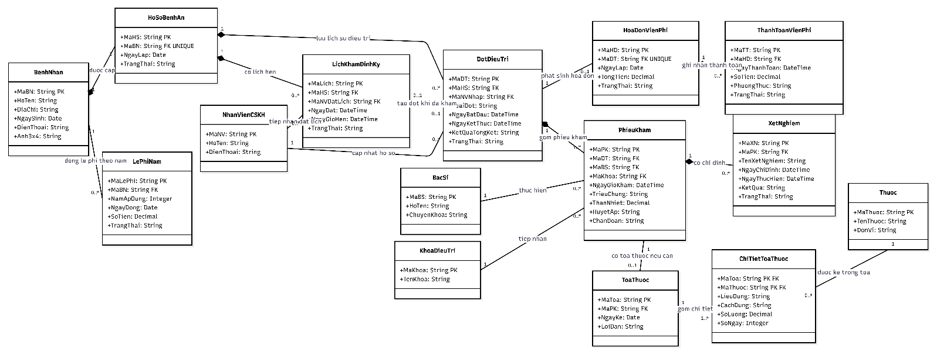
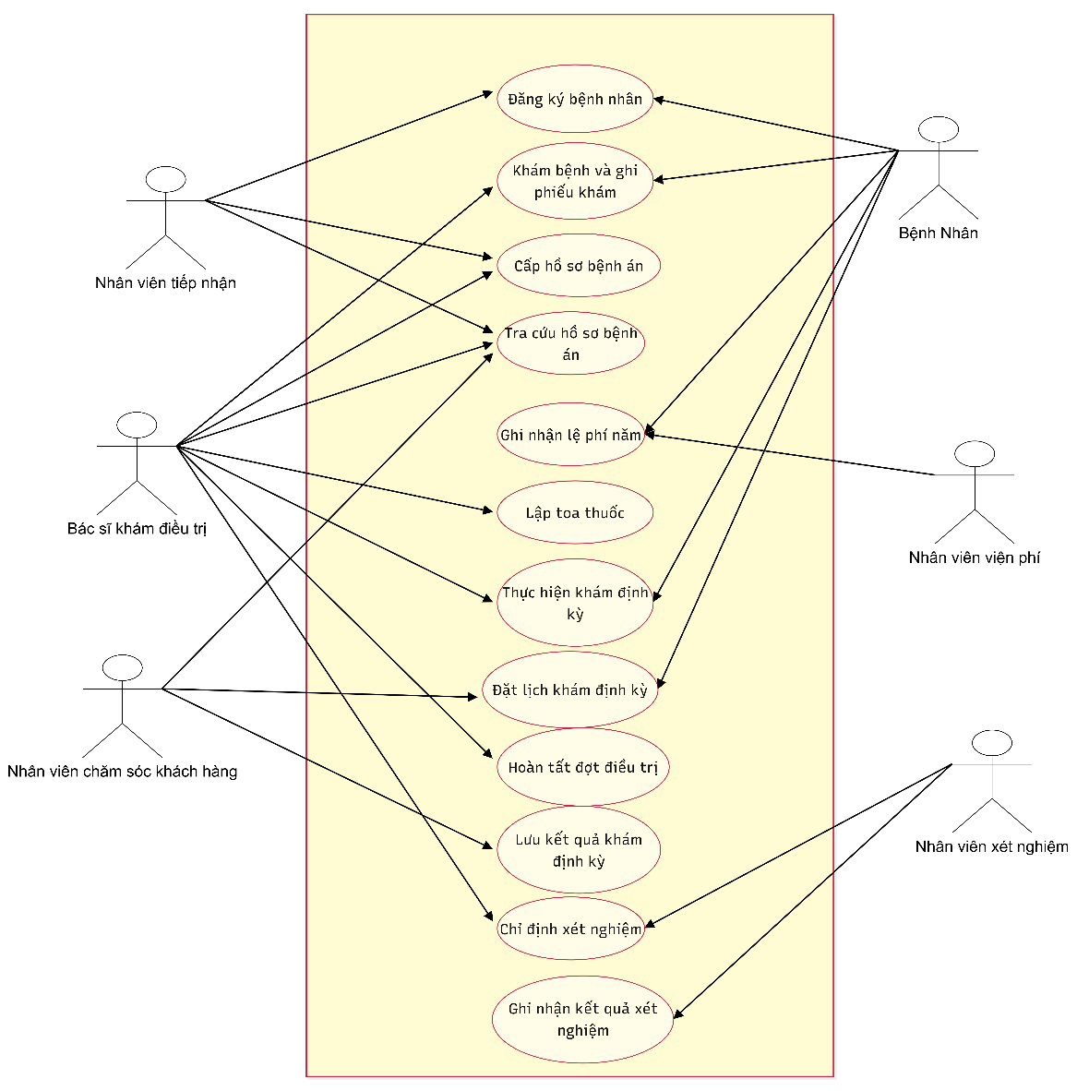
Class Use Case tổng quá
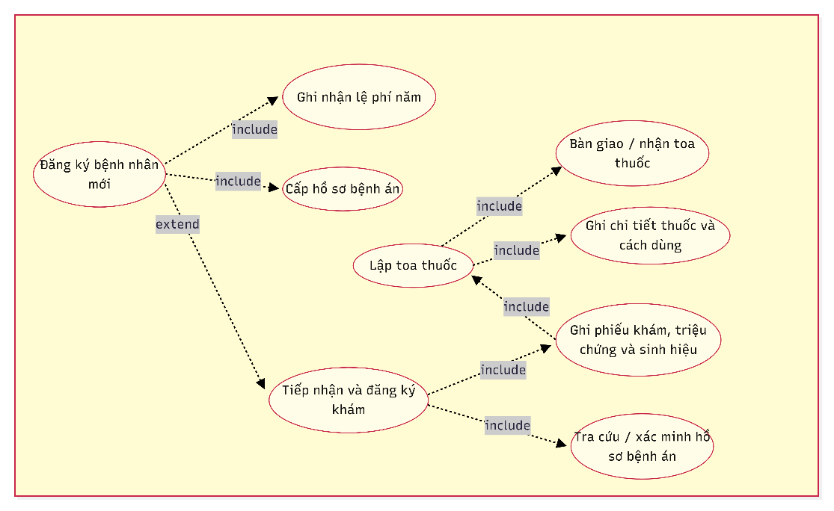
Use Case phân rã từ đăng ký khám đến xét nghiệm và nhận toa thuốc

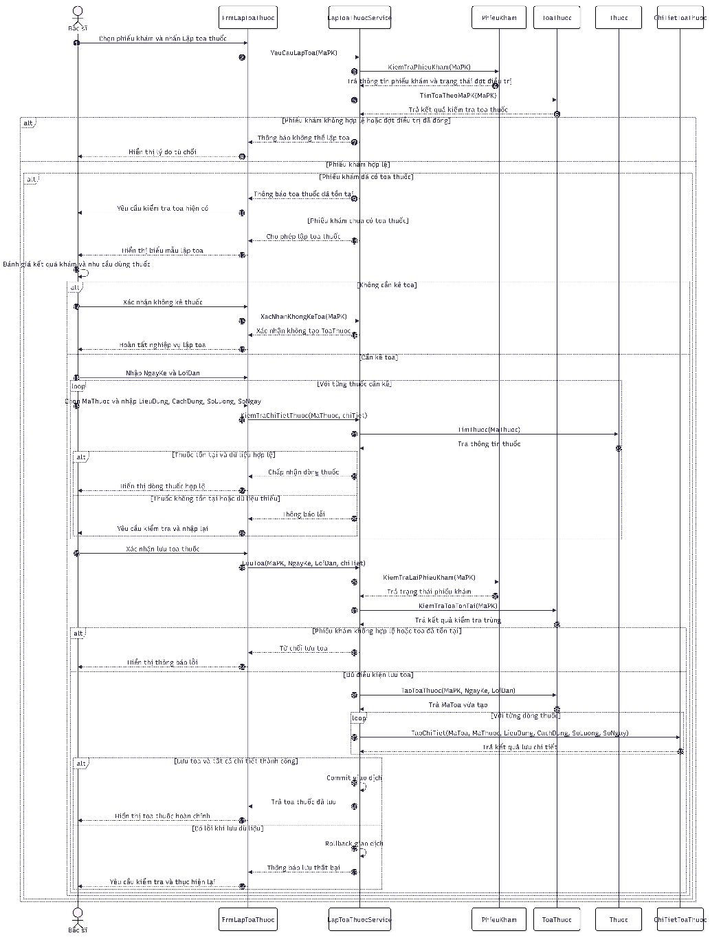
Sơ đồ Sequence Diagram nghiệp vụ lập toa thuốc
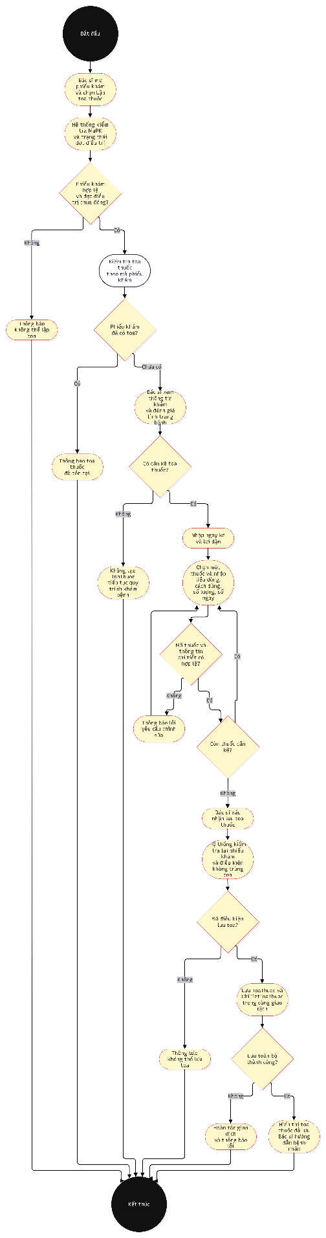
Sơ đồ Activity Diagram nghiệp vụ lập toa thuốc
Thiết kế cơ sở dữ liệu SQL Server
Nhóm nghiệp vụ | Bảng
Bệnh nhân và hồ sơ | BenhNhan, HoSoBenhAn, LePhiNam
Khám và điều trị | DotDieuTri, PhieuKham, BacSi, KhoaDieuTri
Kê đơn thuốc | ToaThuoc, ChiTietToaThuoc, Thuoc
Xét nghiệm | XetNghiem
Khám định kỳ | LichKhamDinhKy, NhanVienCSKH
Viện phí | HoaDonVienPhi, ThanhToanVienPhi

Khóa chính, khóa ngoại và ràng buộc UNIQUE
Bảng | Ràng buộc | Mục đích
BenhNhan | PK(MaBN) | Định danh bệnh nhân
HoSoBenhAn | FK(MaBN), UNIQUE(MaBN) | Mỗi bệnh nhân có một hồ sơ chính theo giả định thiết kế
LePhiNam | FK(MaBN), UNIQUE(MaBN, NamApDung) | Không ghi trùng lệ phí của cùng bệnh nhân trong một năm
PhieuKham | Các FK MaDT, MaBS, MaKhoa | Liên kết phiếu khám với đợt điều trị, bác sĩ và khoa
ToaThuoc | FK(MaPK), UNIQUE(MaPK) | Mỗi phiếu khám có tối đa một toa
ChiTietToaThuoc | PK(MaToa, MaThuoc) | Không trùng thuốc trong cùng một toa
HoaDonVienPhi | FK(MaDT), UNIQUE(MaDT) | Mỗi đợt điều trị có tối đa một hóa đơn theo mô hình đề xuất
ThanhToanVienPhi | FK(MaHD) | Một hóa đơn có thể có nhiều giao dịch thanh toán
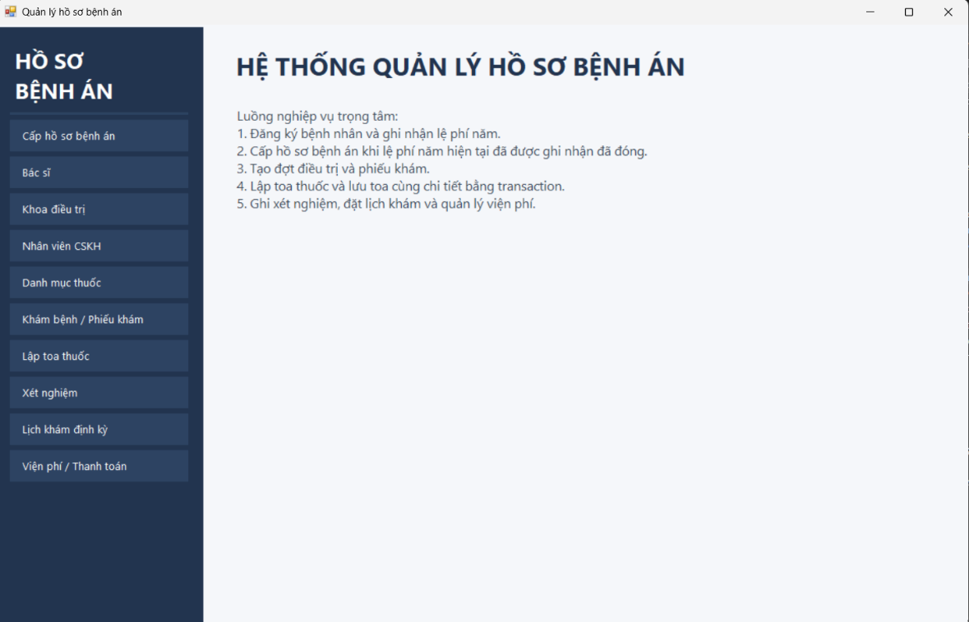
Giao diện chính

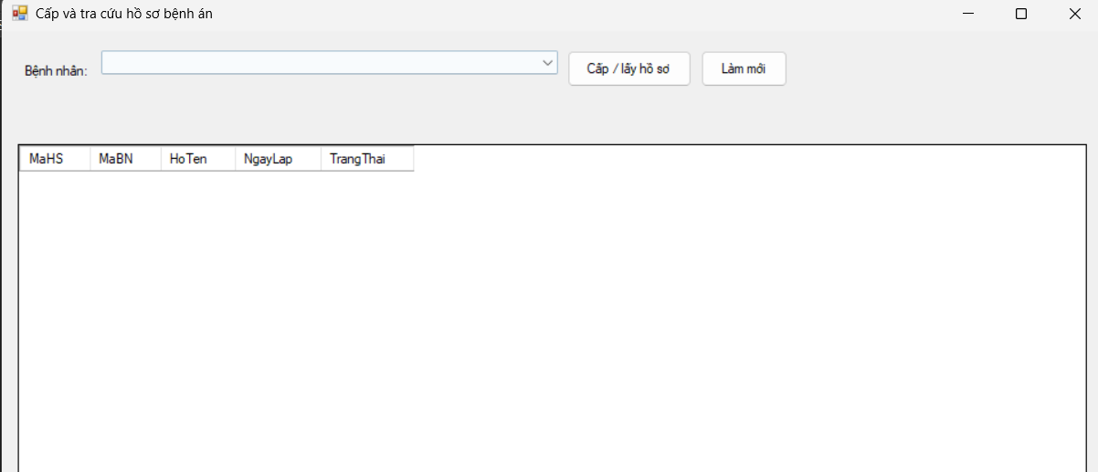
Giao diện cấp hồ sơ bện án
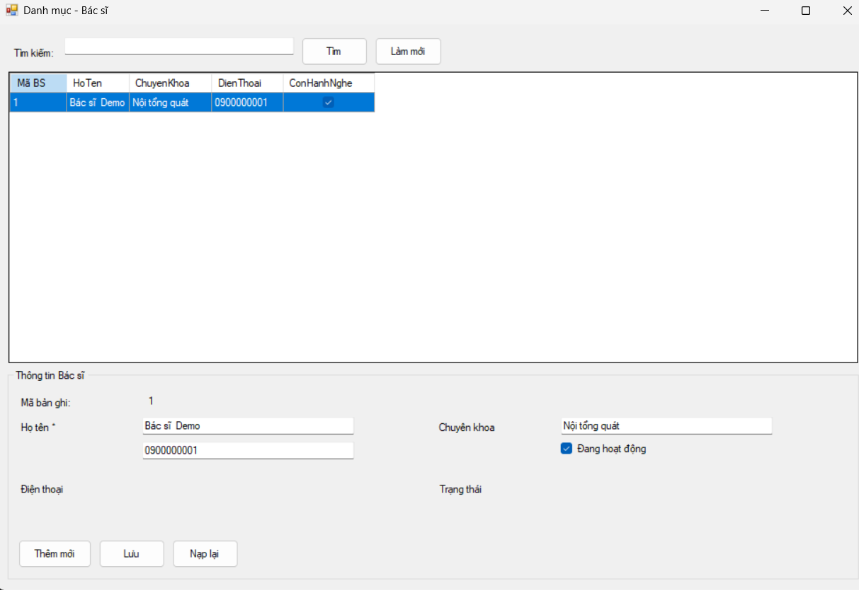
Giao diện bác sĩ

Giao diện khoa điều trị

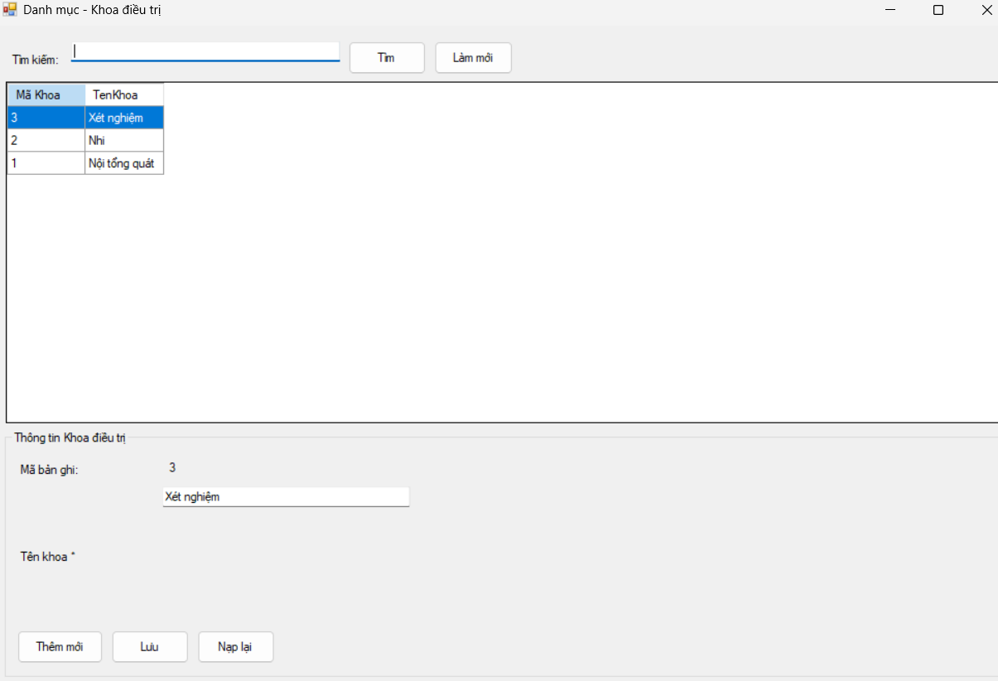
Giao diện nhân viên chăm sóc khách hàng
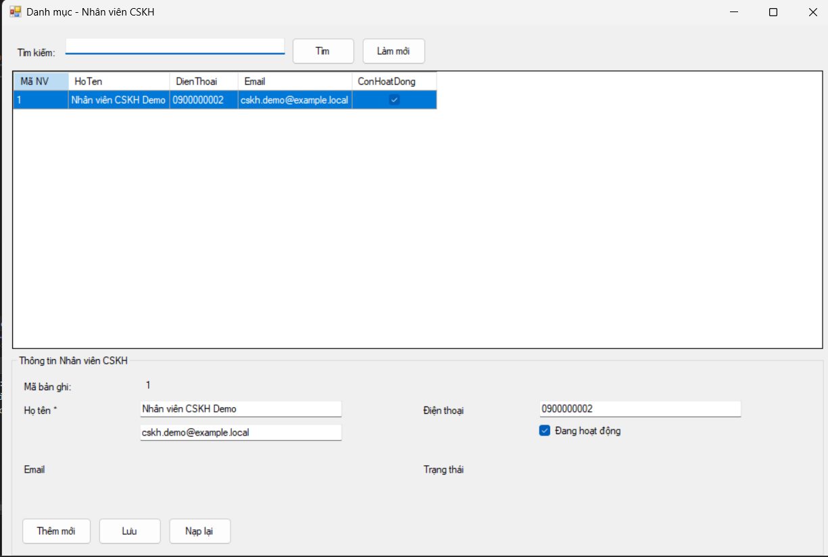

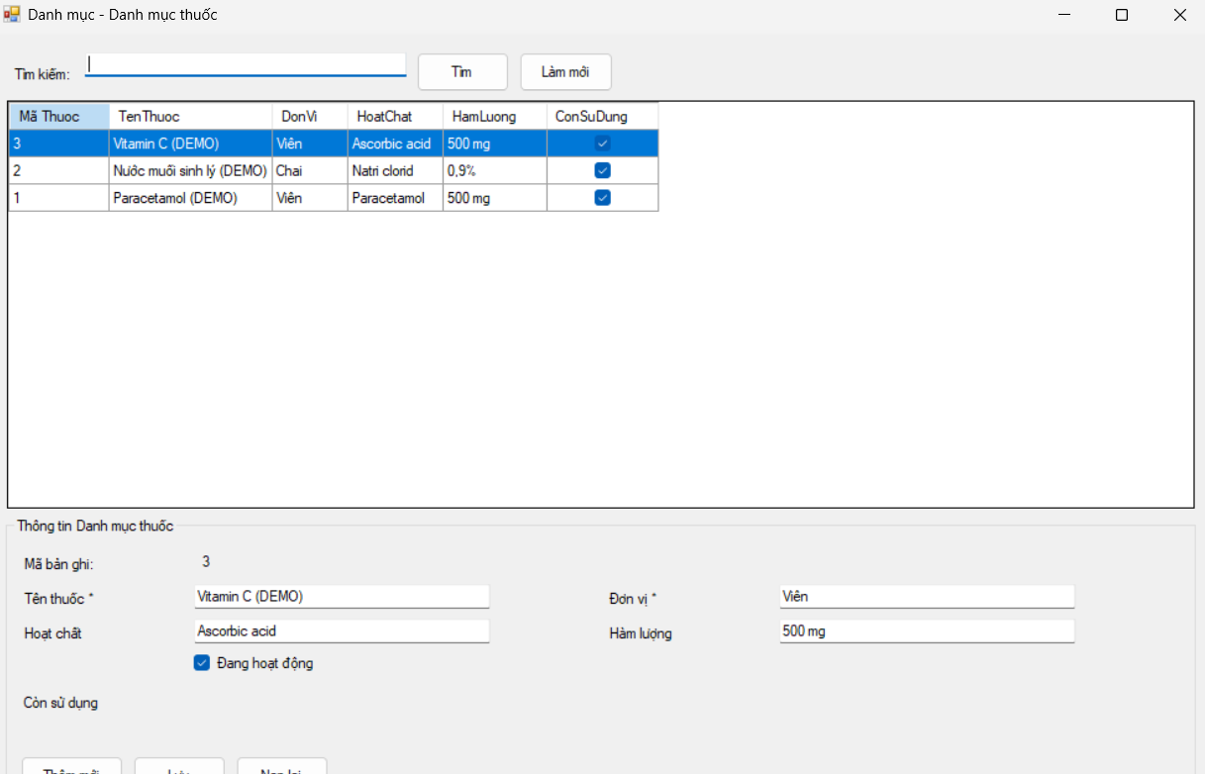
Giao diện danh mục thuốc

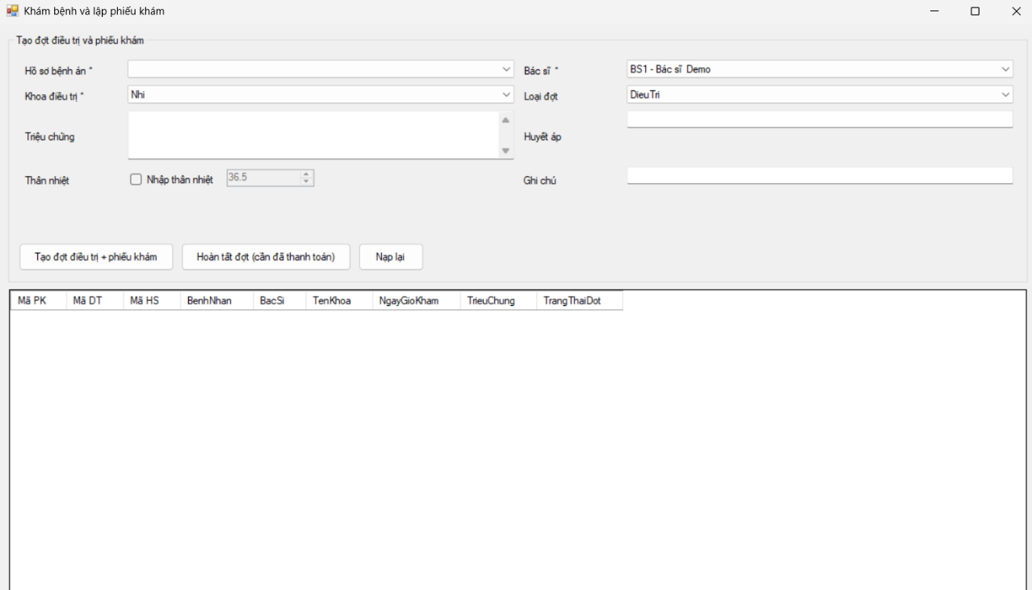
Giao diện khám bệnh – lập phiếu khám
Giao diện lập toa thuốc

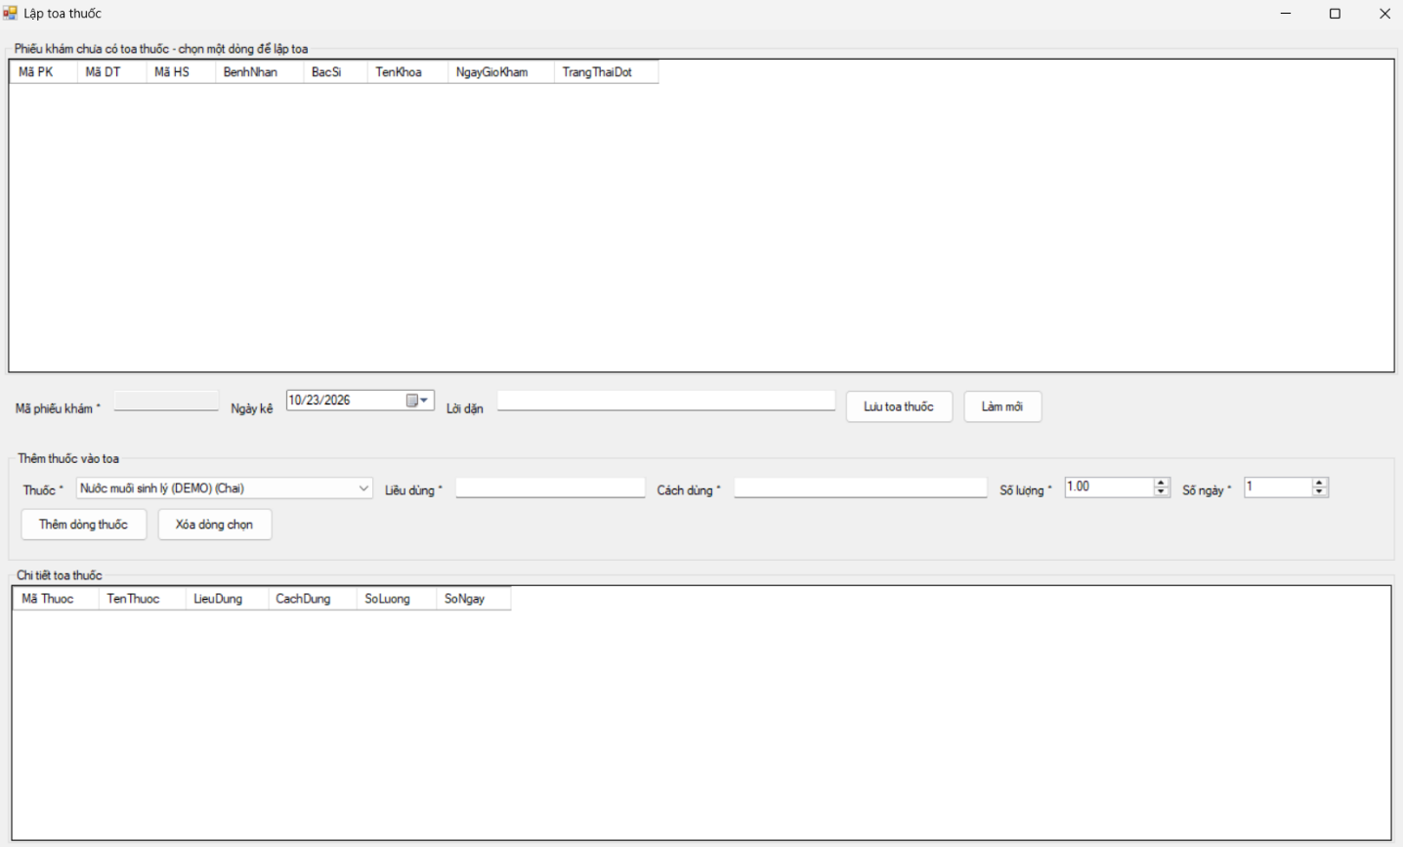
Giao diện chỉ định và kết quả xét nghiệm
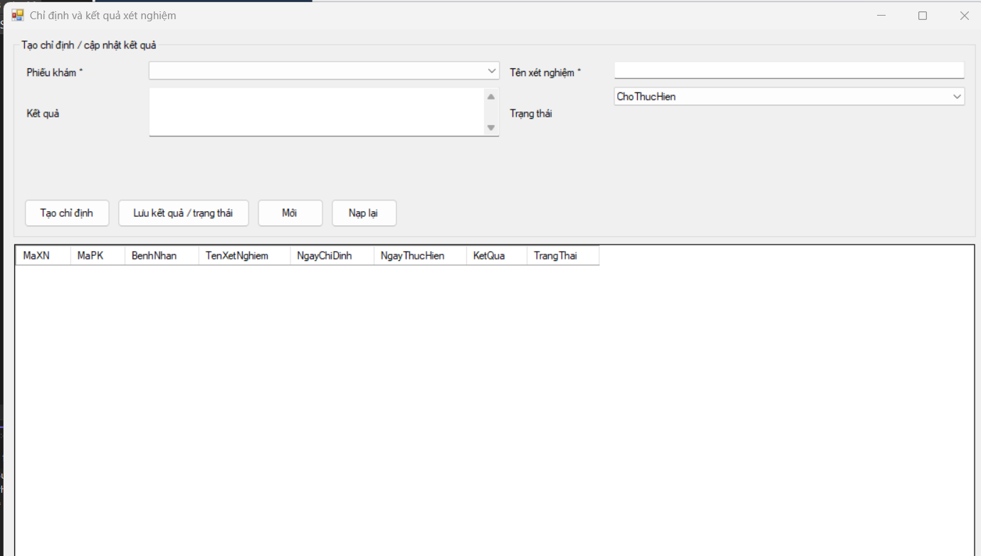
Giao diện đạt lịch khám định kỳ

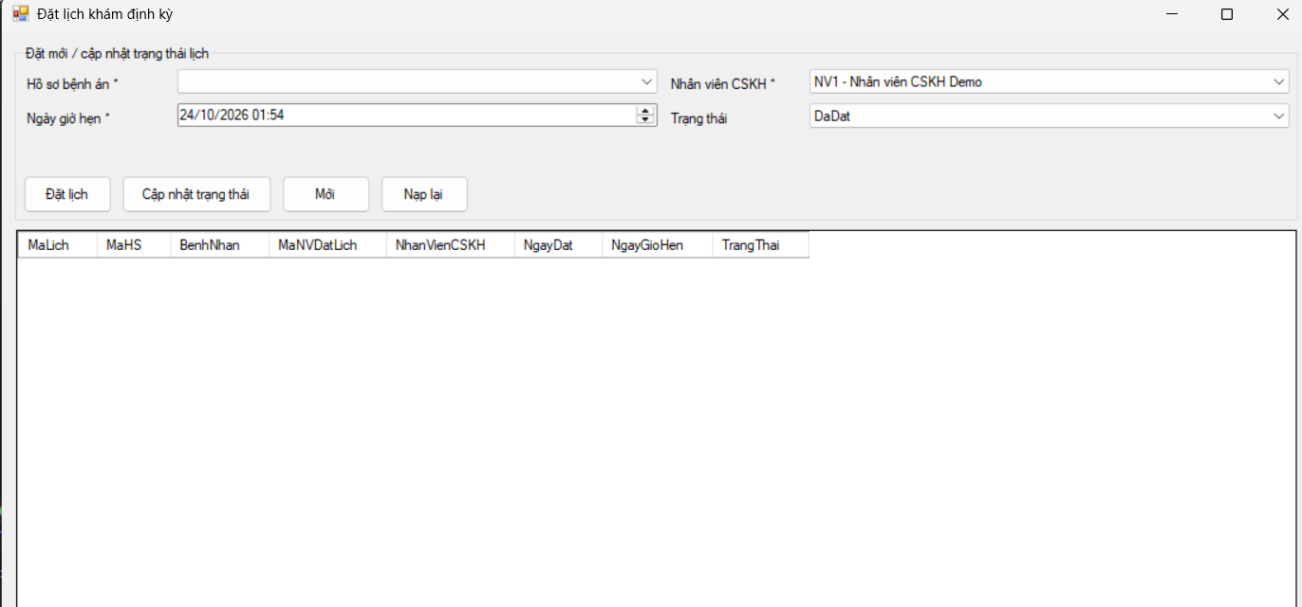
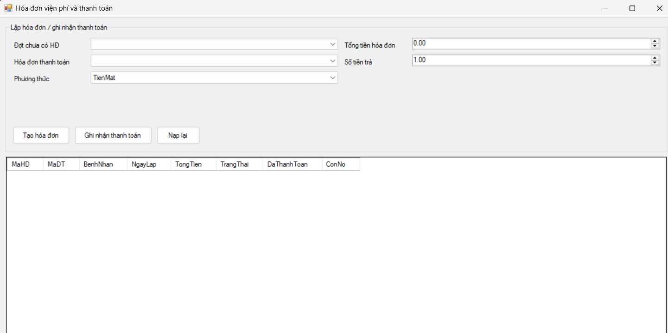
Giao diện viện phí và thanh toán
Các quy tắc được đưa vào kiểm thử
Nhóm nghiệp vụ | Ca kiểm thử | Kết quả mong đợi
Đăng ký, lệ phí năm, cấp hồ sơ | TC01–TC04 | Đăng ký được bệnh nhân; không cấp hồ sơ mới khi chưa đóng lệ phí năm hiện tại; sau khi đóng lệ phí, cấp hồ sơ và gọi lại vẫn nhận cùng mã hồ sơ.
Lịch khám định kỳ | TC05–TC08 | Đặt lịch thành công; chặn lịch thứ hai trong cùng quý; cho đặt lại sau khi hủy; liên kết lịch đã thực hiện với đúng đợt khám.
Hoàn tất khám định kỳ | TC07B–TC07C | Cho phép hoàn tất đợt khám định kỳ miễn phí không có hóa đơn; chặn tạo hóa đơn mới sau khi đợt đã đóng.
Liên kết xét nghiệm và toa thuốc | TC09–TC10 | Xét nghiệm thuộc đúng MaPK; toa thuốc liên kết đúng PhieuKham; chi tiết thuốc thuộc đúng MaToa.
Tra cứu lịch sử | TC11–TC11E | Tra cứu lịch sử theo mã bệnh nhân, mã hồ sơ, mã phiếu khám, họ tên và điện thoại.
Thanh toán và đóng đợt | TC12–TC15 | Không đóng đợt điều trị thông thường khi chưa thanh toán hoặc mới thanh toán một phần; chặn thanh toán vượt; cho đóng sau khi thanh toán đủ.

